ModelT_transferLearning_featureExtraction_WithDataAugmentation Results

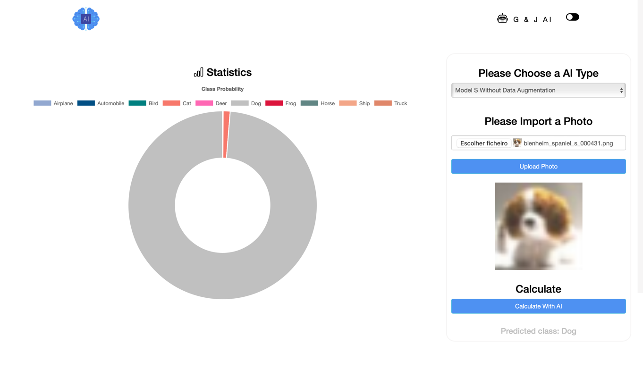

**Powered By:**

**Gonçalo Ferreira, nº 2222051**

**José Delgado, nº 2222049**

# Results

## Batch_Size 64, 5 épocas Optimizer ADAM Sem DropOut Com Data Augmentation Learning_Rate 1e-4

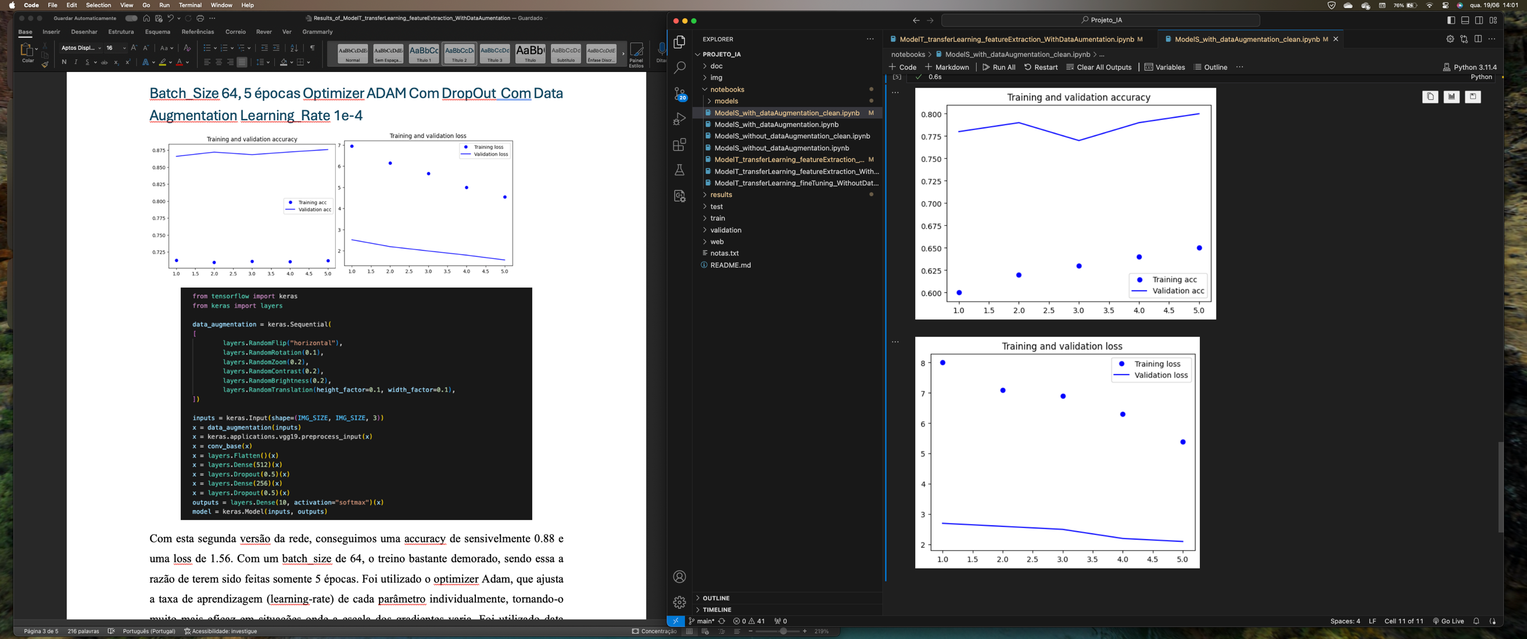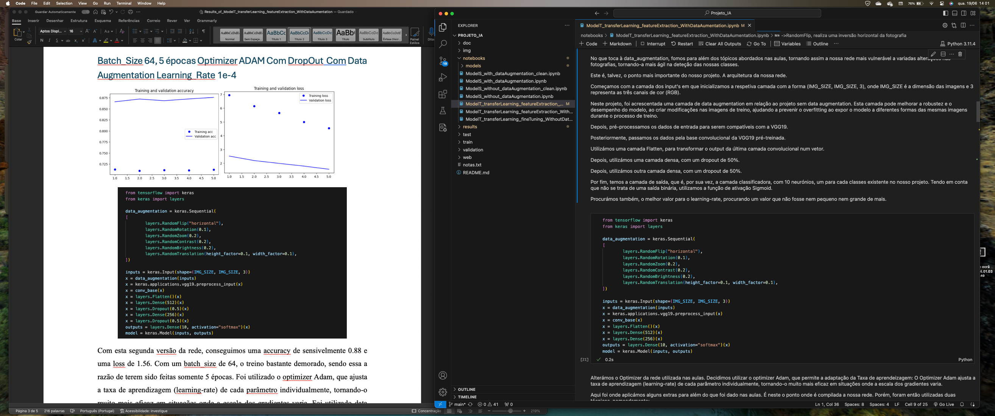

Com esta primeira versão da rede, conseguimos uma accuracy de sensivelmente 0.81 e uma loss de 2.1. Com um batch_size de 64, o treino bastante demorado, sendo essa a razão de terem sido feitas somente 5 épocas. Foi utilizado o optimizer Adam, que ajusta a taxa de aprendizagem (learning-rate) de cada parâmetro individualmente, tornando-o muito mais eficaz em situações onde a escala dos gradientes varia. Foi utilizado data augmentation. Porém, nesta fase inicial, não introduzimos, nesta rede, o dropout. Foi utilizado um learning-rate de 1e-4, sendo que vamos testar esta mesma rede com dropout mais à frente.

## Batch_Size 64, 5 épocas Optimizer ADAM Com DropOut Com Data Augmentation Learning_Rate 1e-4

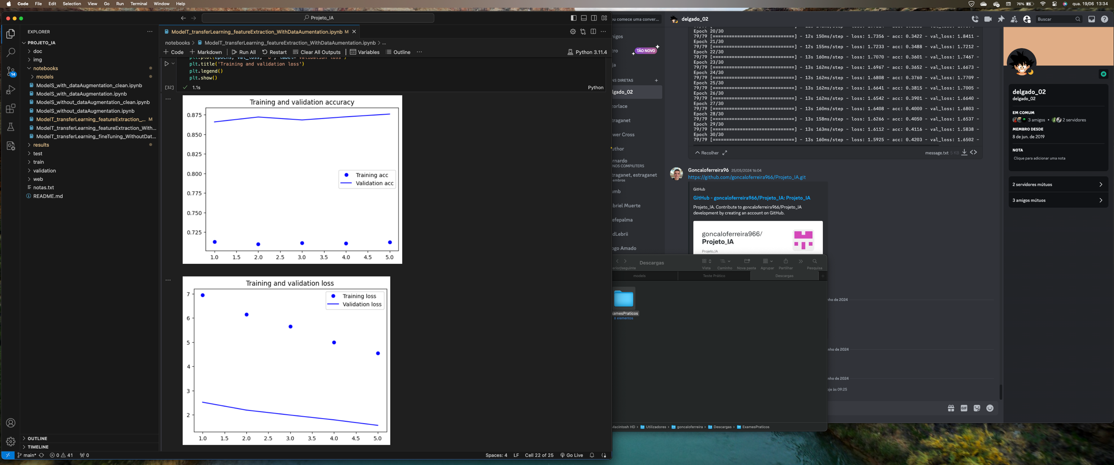

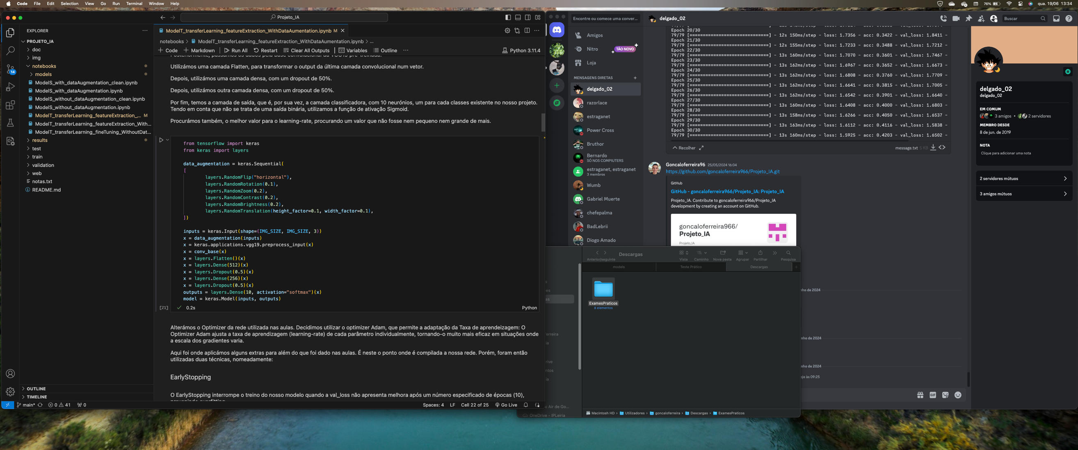

Com esta segunda versão da rede, conseguimos uma accuracy de sensivelmente 0.87 e uma loss de 1.56. Com um batch_size de 64, o treino foi bastante demorado, sendo essa a razão de terem sido feitas somente 5 épocas. Foi utilizado o optimizer Adam, que ajusta a taxa de aprendizagem (learning-rate) de cada parâmetro individualmente, tornando-o muito mais eficaz em situações onde a escala dos gradientes varia. Foi utilizado data augmentation. Porém introduzimos também nesta rede o dropout, que desliga aleatoriamente as ligações entre neurónios entre as respetivas camadas. Efetivamente, conseguimos resultados muito melhores utilizando o dropout, um batch_size menor e o optimizer Adam. Foi utilizado um learning-rate de 1e-4, sendo que vamos testar um learning-rate maior, para, no caso de não ocorrer overfitting, termos melhores resultados com um número curto de épocas.

## Batch_Size 64, 23 épocas Optimizer ADAM Com DropOut Com Data Augmentation Learning_Rate 1e-6

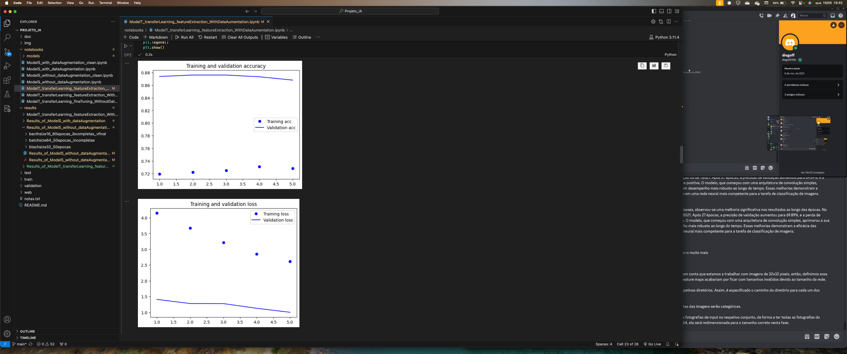

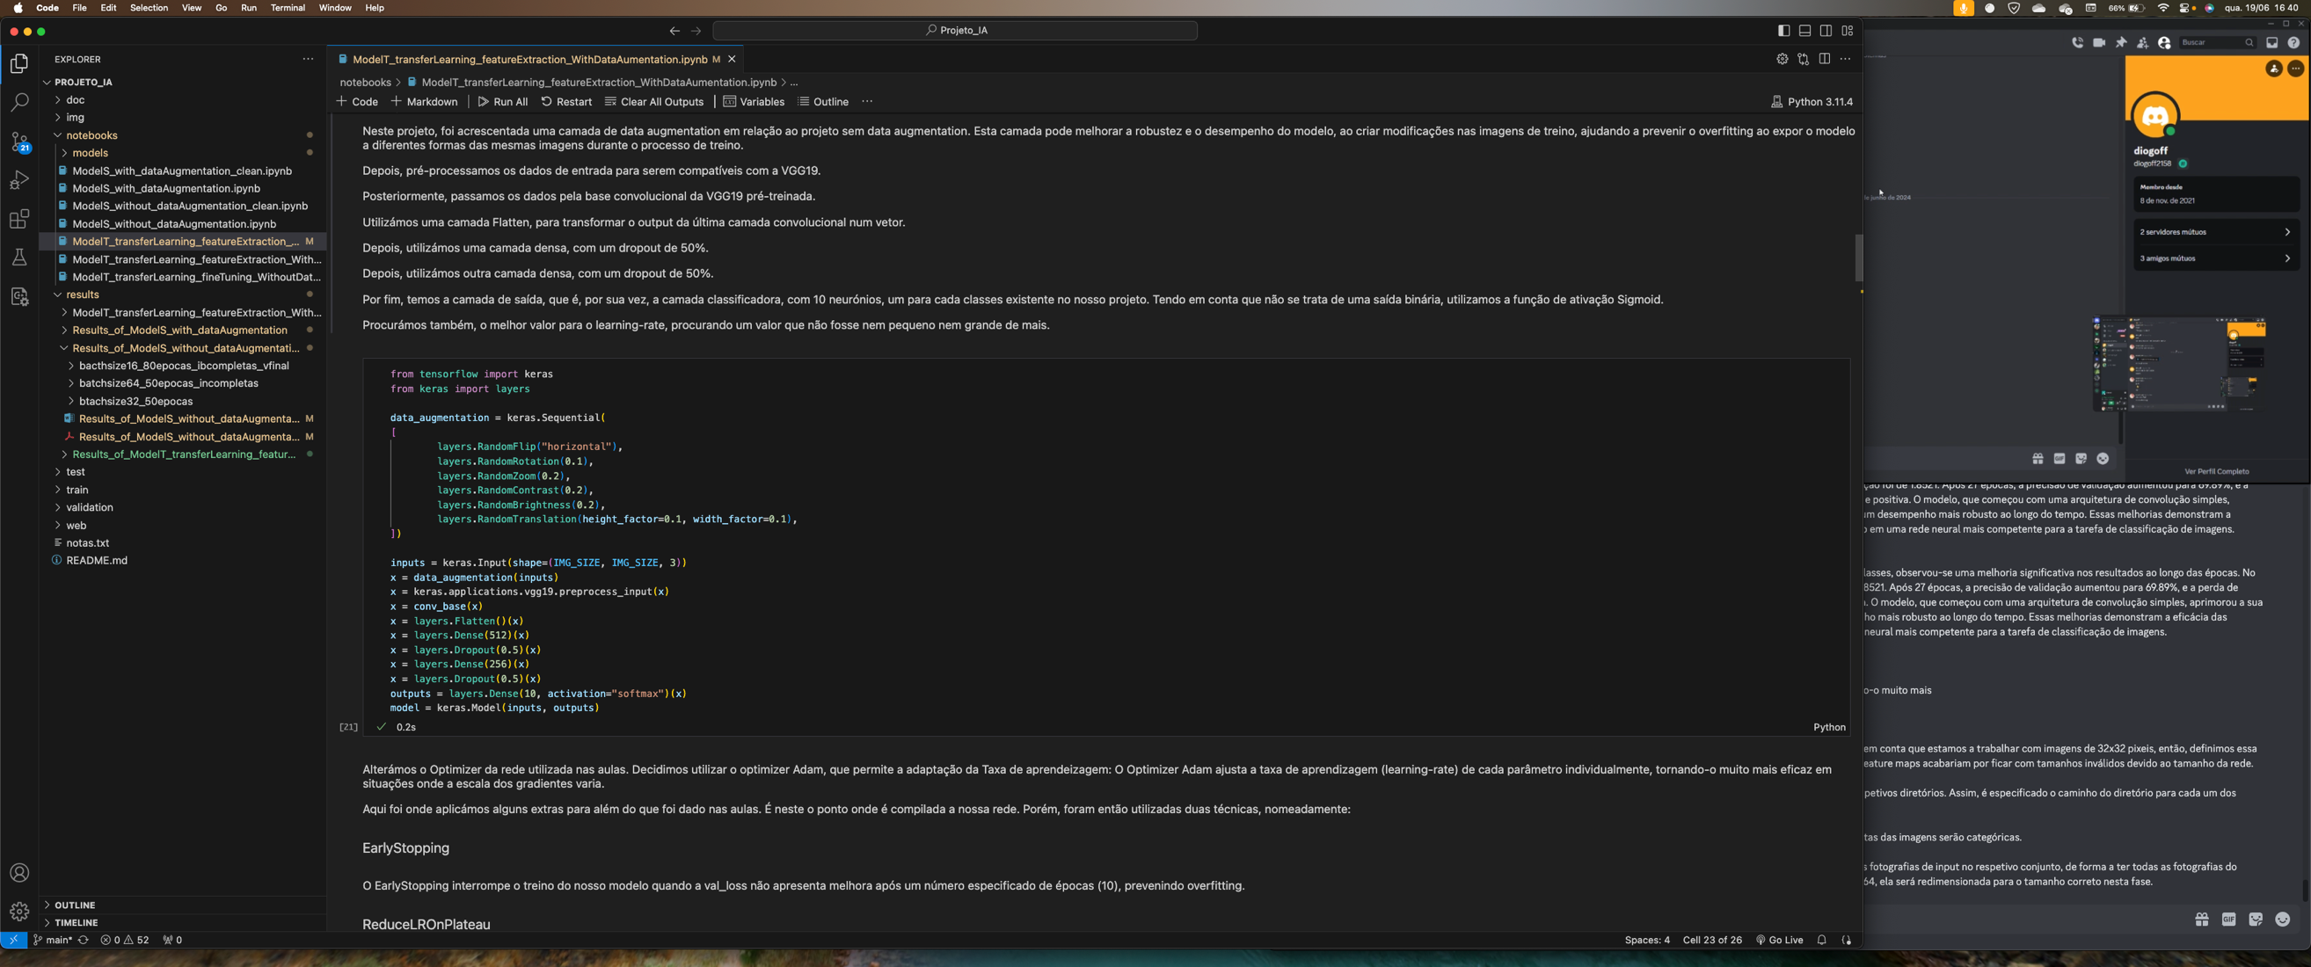

Com esta terceira e última versão da rede, conseguimos uma accuracy de sensivelmente 0.88 e uma loss de 1.12. Com um batch_size de 64, o treino foi bastante demorado, sendo essa a razão de terem sido feitas somente 23 épocas (épocas distribuídas pelos 3 dataset’s sub-divididos). Foi utilizado o optimizer Adam, que ajusta a taxa de aprendizagem (learning-rate) de cada parâmetro individualmente, tornando-o muito mais eficaz em situações onde a escala dos gradientes varia. Foi utilizado data augmentation. Porém introduzimos também nesta rede o dropout, que desliga aleatoriamente as ligações entre neurónios entre as respetivas camadas. Efetivamente, conseguimos resultados muito melhores utilizando o dropout, um batch_size menor e o optimizer Adam. Foi ajustado o learning-rate para 1e-6, pois achámos que iriamos conseguir melhores resultados. Num teste não relatado neste word, tentamos fazer um treino com learning-rate de 1e-2, porém foi detetado overfitting, por se tratar de um valor bastante elevado. No entanto, é importante aferir que esta rede nunca mostrou overfitting tendo em conta o learning-rate de 1e-6, e eventualmente com mais épocas conseguiríamos accuracy’s mais altas, porém, o treino é efetivamente muito pesado e demorado, o que dificulta o treino deste modelo.

## Número de Épocas (Dinâmico)

Como descrito no notebook destinado a esta rede, o número de épocas definido inicialmente foi de 5 épocas. No entanto, foram utilizadas outras tecnologias, estando elas relatadas no respetivo notebook.

